Беседа на тему »Рыбы»
Ребята, сегодня у нас интересное занятие. О ком будем беседовать, вы узнаете, отгадав загадку:

«У родителей и деток вся одежда – из монеток» (Рыбы).

А как вы догадались?

«Одежда из монеток» - это чешуя, ей покрыто туловище рыбы».

Давайте посмотрим на картинки и назовём рыб, о которых вы знаете.

Рассматривание картинок рыб . Небольшой рассказ о них (картинки рыб: щука, ёрш, карп, акула) 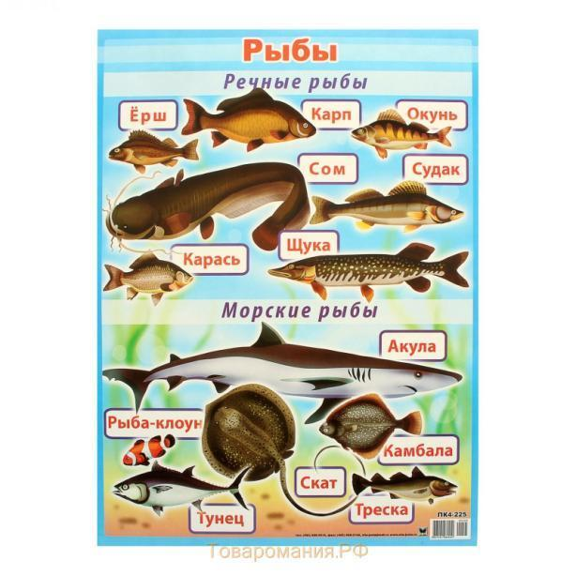

Рыбы такие разные, так не похожи друг на друга!

Почему же их называют одним словом рыбы? Как вы думаете?

Все они живут в воде, имеют голову, туловище, хвост, плавники. На голове рот, глаза и дышат жабрами.

- Дети вы хотите, чтобы произошло какое - нибудь волшебство? (Да).

Подойдите ко мне и скажите волшебные слова: «глазки закрываются, волшебство начинается!».

«К нам из сказки приплыла

Это рыбка не простая

Рыбка это…. (золотая)
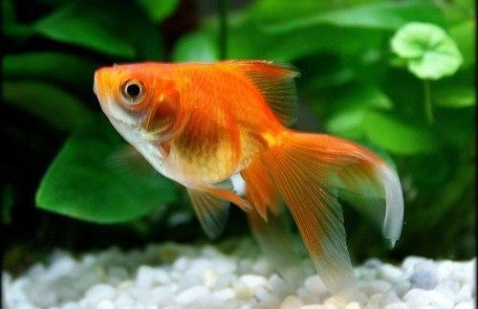

Беседа с детьми.

- Ребята, кто это? (рыбка)

- Какого она цвета?

- Большая или маленькая?

- Вы знаете как ее зовут? (золотая рыбка)

- На что похоже тело рыбки? (на овал)

- А как вы думаете, что помогает рыбке плавать? (хвост)

Когда рыбка плывёт, её хвостик двигается из стороны в сторону.

- Как вы думаете, рыбка нас видит? (да, ведь у неё есть глаза).

- На что похожи её глаза? (на маленькие черные бусинки).

- А кто знает, как называется дом, в котором живет рыбка? (аквариум).

- Что рыбка делает? (плавает, видит, виляет хвостом, дышит жабрами, хватает корм ртом).

-Дети, давайте мы сейчас отдохнем

Физ. пауза «Море волнуется…»

«Море волнуется раз,

Море волнуется два,

Море волнуется три,

Как рыбки плывут покажи.

Рыбки плавали, ныряли.

В голубой, морской воде.

То сойдутся, разойдутся,

То зароются в песке.

(Движения соответствуют тексту).

Ребята, я предлагаю вам выложить рыбку из геометрических фигур и счётных палочек.

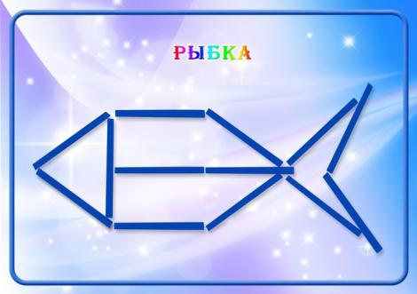

- Вы молодцы, правильно выложили красивых рыбок.

Беседа с детьми :

- В какое время года чаще всего уезжают на рыбалку? (Летом).

- Чем ловят рыбу? (Удочкой).

- Как называется человек, который ловит рыбу? (Рыбак, рыболов).

-Что можно приготовить на рыбалке из рыбы? (Уху).

Хвалим детей.

